|  |  |  |  |
| --- | --- | --- | --- |
| «СОГЛАСОВАНО»  Глава города Дзержинский  ____________В.М. Панаморенко «____»________________2016г | | «СОГЛАСОВАНО»  Начальник отдела образования  _________________Н.В. Кузнецова  «___»_______________2016г. | |
| «СОГЛАСОВАНО»  Директор МБОУ  «Лицей № 6 «Парус»  ________________О.В. Щемерова «___»_______________2016г. | «УТВЕРЖДАЮ»  Директор МБОУ ДОД ДЮСШ  «Орбита»  ____________ И.А. Сирош  «___»_______________2016г. | | «СОГЛАСОВАНО»  Начальник отд. Физ. кул.,  спорта и работы с молодежью  _______________Е.А. Василенко «___»_______________2016г. |
| «СОГЛАСОВАНО»  Заместитель Главы города  Начальник УРО и ОСС  _________________Н.И. Удельнова «___»_______________2016г. | | «СОГЛАСОВАНО»  Президент Федерации  тхэквондо ВТФ Московской области  _________________В.И. Лифшиц  «___»_______________2016г. | |

***ПОЛОЖЕНИЕ***

***IХ Открытое Первенство по тхэквондо (ВТФ)***

***на «Кубок Главы города Дзержинский».***



**12-13 марта 2016 г.**

**г. Дзержинский**

**Московская область**



***1.ЦЕЛИ И ЗАДАЧИ.***

- Популяризация и развитие Олимпийского вида спорта тхэквондо (ВТФ) на территории г. Дзержинский, Московской области и регионов РФ.

- Вовлечение молодежи в систематические занятия спортом, дальнейшее улучшение учебно-тренировочной работы МБОУ ДОД ДЮСШ «Орбита».

- Укрепление и развитие спортивных связей со спортивными клубами, спорт школами и другими спортивными организациями Российской Федерации, развивающими тхэквондо ВТФ (версия, включённая в программу Олимпийских игр).

- Повышение квалификации спортсменов и тренеров.

- Выявление талантливых спортсменов.

***2. РУКОВОДСТВО ПО ПРОВЕДЕНИЮ СОРЕВНОВАНИЙ.***

1. МБОУ ДОД ДЮСШ «Орбита».

2. Администрация города Дзержинский.

3. Главный судья соревнований – Пося Павел Николаевич

4. Председатель оргкомитета – Ким Дмитрий Юрьевич

5.Главный секретарь – Балан Людмила Николаевна.

***3.МЕСТО, ВРЕМЯ И ПОРЯДОК ПРОВЕДЕНИЯ.***

**Турнир по Тхэквондо *(ВТФ) на IX «Кубок Главы города Дзержинский»,*  проводится 05-06 марта 2016г. в Лицей №6 «Парус», по адресу: г. Дзержинский, ул. Лесная, д. 3, (вход со двора ул. Угрешская , 20).**

**Мандатная комиссия и взвешивание будет проводиться:**

**09.03 по 10.03.2016 г. с 14.00 до 21.00 часов по адресу: г. Дзержинский, ул. Томилинская 11а (здание школы Искусств, вход со двора, вывеска «Школа тхэквондо»).**

Выезд представителя на взвешивание и приём документов, необходимо согласоватьза раннее**.**

**Заявки принимаются до 09 марта 2016 г. до 00:00 часов.**

- Иногородние спортсмены взвешиваются в день соревнований. Спортсмены, не вошедшие в свою весовую категорию, могут перекидываться в другую весовую категорию.

***4.ТРЕБОВАНИЯ К СОСТАВУ КОМАНД И УЧАСТНИКАМ.***

Все участники турнира должны (через представителя) предъявить в мандатную комиссию следующие документы:

- общую командную заявку, заверенную медицинским диспансером и оформленную надлежащим образом в Excel, подписанную представителем аккредитованной региональной спортивной организации.

- **свидетельство о рождении со справкой** из школы с фото и печатью на ней или **паспорт** (**заграничный паспорт)**;

- страховку от несчастного случая, действительную на дату проведения соревнований.

- благотворительный взнос 1500 рублей.



Представитель команды, является ответственным лицом команды и несет всю полноту ответственности за достоверность и подлинность предоставляемых в мандатную комиссию документов на спортсменов – участников.

Участники, не достигшие возраста, соответствующего возрастным группам данного положения, не допускаются к участию в турнире.

К участию в соревнованиях допускаются команды, получившие данное положение. Соревнования по кёруги проводятся согласно Правилам соревнований по тхэквондо (ВТФ).

Все команды, не предоставившие необходимые документы, не будут допущены для участия в турнире, просьба представителям серьёзно отнестись к данной информации.

-**Участники должны иметь:**

униформу ВТФ; пояс, соответствующий заявленной квалификации;

экипировку утверждённой ВТФ: шлем, защита рук и ног, бандаж, перчатки, капы и сенсорные носки;

- **Все поединки турнира на IX «Кубок Главы города Дзержинский" по тхэквондо ВТФ, будут проводиться на электронных жилетах и электронных шлемах DAE DO и будут предоставлены организаторами соревнований, сенсорные носки личные у каждого участника.**

**На соревнованиях будет организована точка продаж.**

- **По просьбе организаторов всем присутствующим иметь сменную обувь или бахилы.**

***5. РЕГЛАМЕНТ ПОЕДИНКОВ.***

По решению оргкомитета и при согласовании с представителями команд и судейской коллегией регламент поединков может быть изменён, а также соседние весовые категории объединены или увеличено количество весовых категорий.

Апелляция в связи с несогласием по решению судейской бригады, подаётся согласно официальной процедуре подачи протеста по правилам ВТФ.

За нетактичное поведение, проявленное спортсменом, тренером или представителем команды во время турнира – вся команда снимается с турнира, результаты спортсменов этой команды аннулируются.

***6. ФИНАНСОВЫЕ РАСХОДЫ.***

Расходы на организацию и проведение турнира осуществляются МБОУ ДОД ДЮСШ «Орбита», администрацией города Дзержинский, согласно смете расходов и привлеченных средств. Расходы на участие иногородних команд и участников (проезд, питание, размещение) оплачивается за счет командирующих организаций.

***7. НАГРАЖДЕНИЕ***

- Победители награждаются медалями, дипломами, призами.

- **Команда победитель получает переходящий Кубок Главы города Дзержинский.**

**Начисление баллов будет проходить по схеме:**

**1 место – 7 баллов;**

**2 место – 3 балла;**

**3 место – 1 балл.**

**Команда, получившая Кубок, должна вернуть трофей к следующему турниру.**



***8. ВЕСОВЫЕ КАТЕГОРИИ.***

**Категория – «А»**

**Протектор и шлем DAE DO**

|  |  |  |
| --- | --- | --- |
| **Год рождения** | **Весовые категории** | **Регламент** |
|  | | |
| 2005-2006 г.р.  младшие ЮНОШИ и  ДЕВУШКИ | **Младшие юноши** | 3 раунда по 1 мин.  Перерыв 30 с. |
| 26,29,32,35,38,41,45,50,50+кг. |
| **Младшие девушки** |
| 26,29,32,35,38,41,45,50,50+кг. |
|  | | |
| 2002-2004 г.р.  ЮНОШИ и  ДЕВУШКИ | **Юноши** | 3 раунда по 1 мин.  Перерыв 30 с. |
| 33,37,41,45,49,53,57,61,61+кг. |
| **Девушки** |
| 29,33,37,41,44,47,51,55,55+кг. |
|  | | |
| 1999-2001 г.р.  ЮНИОРЫ и  ЮНИОРКИ | **Юниоры** | 3 раунда по 1 мин.30 сек.  Перерыв 40 с. |
| 45,48,51,55,59,63,68,73,73+кг. |
| **Юниорки** |
| 42,44,46,49,52,55,59,63,63+кг. |
|  | | |
| 1998г.р. и старше  МУЖЧИНЫ и  ЖЕНЩИНЫ | **Мужчины** | 3 раунда по 2 мин.  Перерыв 60 с. |
| 54,58,63,68,74,80,87,87+кг. |
| **Женщины** |
| 46,49,53,57,62,67,73,73+кг. |

**Категория – «В»**

|  |  |  |  |  |  |
| --- | --- | --- | --- | --- | --- |
| **Год рождения** | | **Весовые категории** | | **Регламент** | |
| **(начинающие спортсмены 7-10 гып, без ударов в голову)**  **Шлем обычный. протектор DAE DO** | | | | | |
| 2002-2004 г.р.  ЮНОШИ и ДЕВУШКИ | **юноши** | | | | 2 раунда по 1 мин.  Перерыв 30 с. |
| 33,37,341,45,49,53,61,65,65+ | | | |
| **девушки** | | | |
| 29,33,37,41,44,47,51,55,59,59+ | | | |
| **(начинающие спортсмены 7-10 гып, без ударов в голову)**  **Шлем обычный. протектор DAE DO** | | | | | |
| 2005-2006 г.р.  младшие ЮНОШИ и  ДЕВУШКИ | | **Младшие юноши** | | 2 раунда по 1 мин.  Перерыв 30 с. | |
| 26,29,32,35,38,41,45,50,50+кг. | |
| **Младшие девушки** | |
| 26,29,32,35,38,41,45,50,50+кг. | |
| **(начинающие спортсмены 7-10 гып, без ударов в голову)**  **Обычные протектор и шлем** | | | | | |
| 2007-2008 г.р.  Мальчики и девочки | | | **Младшие юноши** | 2 раунда по 1 мин.  Перерыв 30 с. | |
| 18,20,22,24,26,28,30,35,35+кг. |
| **Младшие девушки** |
| 18,20,22,24,26,28,30,35,35+кг. |
|  | | | | | |



***9. ПРОГРАМА СОРЕВНОВАНИЙ.***

**12 марта 2016 года**

08:00-09:00 – Взвешивание участников первого дня соревнований.

09:30 -13:00 – поединки В категории: 2002 -2004 юноши и девушки,

2007-2008 девочки;

13:00-14:00 – торжественное открытие, парад участников, обед судей;

14:00-20:00 – поединки В категории: 2005 -2006 младшие юноши и девушки,

2007-2008 мальчики;

17:00-18: 00- взвешивание для спортсменов второго дня.

19:00-19:30 - награждение победителей первого дня.

**13 марта 2016 года**

08:00-09:00 –Взвешивание участников второго дня соревнований.

09:30-13:00 – поединки А категории: 2005-2006-младшие юноши и девушки,

1998 и старше мужчины и женщины;

13:00-13:30- награждение победителей;

13:30- 20:00- поединки А категории: 2002-2004- юноши и девушки,

1999-2001- юниоры и юниорки;

19:00 -19:30- награждение победителей второго дня.

***10.ЗАЯВКИ НА УЧАСТИЕ***

Предварительные заявки отправлять на e-mail:  [**dzerzinskiy2016@mail.ru**](mailto:%20dzerzinskiy2016@mail.ru)

- Заявки принимаются только в электронной форме в программе **Excel** по образцу (заявки, оформленные не по форме рассматриваться не будут).

**-Заявки категории «А» и категории «В» составляются отдельно**

- В заявках указывать полностью дату рождения и весовую категорию, согласно данного положения.

- Организаторы турнира не несут ответственности за потерю спортсменов при жеребьёвке, вследствие не правильно оформленных заявок.

- Клубы, отправившие заявки должны дождаться подтверждения организаторов, что их заявка принята и рассмотрена.

**- Если вы не получили отчет о получении заявки, просьба выслать повторно.**

- При наборе участников 600 человек, заявки не принимаются.



***11.КОНТАКТЫ***

Председатель оргкомитета: Ким Дмитрий Юрьевич-8(915)080-13-10

Главный судья соревнований: Пося Павел Николаевич- 8(903)564-90-91

Главный секретарь: Балан Людмила Николаевна- 8(499)517-92-61

***12. ДОПОЛНИТЕЛЬНАЯ ИНФОРМАЦИЯ***

Возможен предварительный заезд команд.

Гостиница «Санаторий-профилакторий «Союз»», г.Дзержинский, ул. Лесная д.25.

Бронь по тел. - 8(499)517-92-61

2-х местный полу люкс - 1475 руб. с человека;

1-й стандарт - 1475 руб. с человека;

2-х местный номер - 1003 руб. с человека;

3-х местный номер - 826 руб. с человека

***Образец заявки***



**Данное положение является официальным вызовом.**

**ЗАПРЕЩЕННО:**

1. Курить;

2. Приносить, употреблять и распространять спиртосодержащие напитки, наркотические средства, спайс и насвай.

3. Нецензурно выражаться;

4. Унижать честь и достоинство участников соревнований и иных лиц;

5. Проявлять неспортивное поведение (грубить судьям и организаторам, опаздывать на встречи (поединки), предоставлять заведомо ложную информацию судьям (судье) соревнований и т.п.);

6. Совершать иные действия, нарушающие общественный порядок и процесс соревнований.

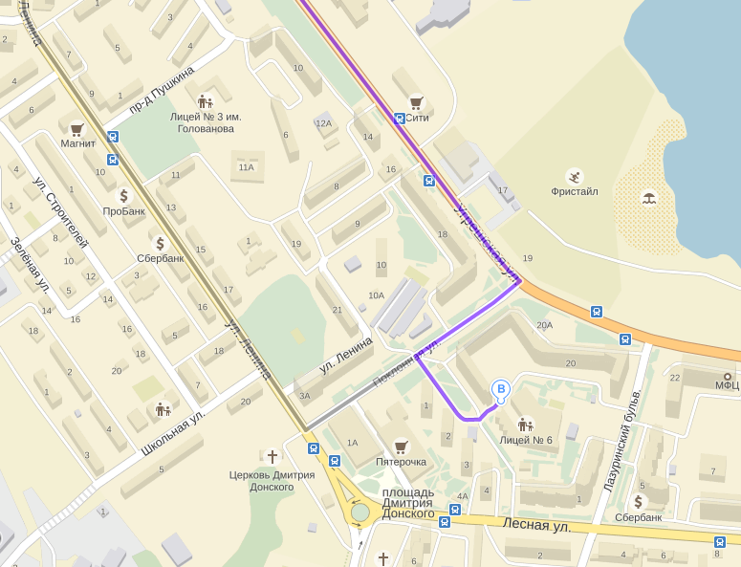

**Схема проезда**: из Москвы, до метро Кузьминки, выход из последнего вагона направо и еще раз направо, через дорогу сзади торгового центра есть авто станция. Автобусы № 595. Доехать до г. Дзержинский, остановка около банка «Возрождение». Пройти по направлению автобуса 50 м. Перейти через дорогу, во дворе домов школа. На авто: по МКАД территориально Юго-восток, указатель на г. Дзержинский, все время прямо, после светофора переезд, кольцо. На кольце прямо, на 1-ом светофоре направо, через 100м. въезд во двор налево, 50 метров и вы на месте.